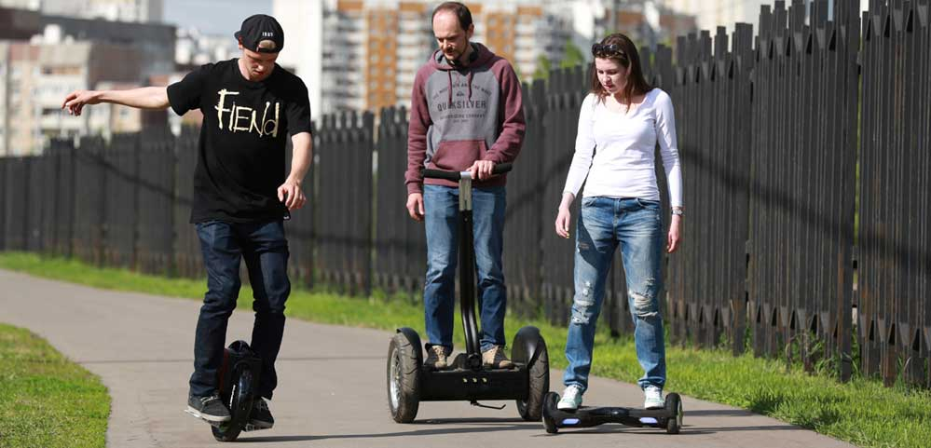**Игрушка или средство повышенной опасности?**

В новогоднюю ночь многие дети и подростки получили в подарок современные технические средства передвижения: гироскутеры, моноколеса, сигвеи. Все перечисленные устройства имеют электрический двигатель, различную мощность и позволяют быстро передвигаться. Сигвеи по своей скорости можно приравнивать к мопедам, а иногда и к мотоциклам, гироскутеры по скоростным показателям аналогичны велосипедам. Получая в подарок подобные «игрушки», подрастающее поколение не всегда задумывается об элементарных правилах безопасности при их эксплуатации.

Сотрудники ГИБДД напоминают, что во избежание несчастных случаев при эксплуатации подобных средств передвижения, необходимо соблюдать ряд правил:

1. Не управлять данными средствами передвижения в утомленном или болезненном состоянии, способном замедлить реакцию и бдительность, а также в состоянии алкогольного либо наркотического опьянения;

2. Не выезжать на гироскутерах, сигвеях, моноколесах на высокоскоростные и прочие трассы, предназначенные для движения автомобилей и общественного транспорта;

3. При движении не пользоваться мобильным телефоном или другими гаджетами, не слушать музыку в наушниках;

4. В темное время суток и в условиях недостаточной видимости обозначить себя и свое средство передвижения при помощи световозвращающих элементов;

5. В целях личной безопасности при движении использовать защитную экипировку (шлем, налокотники, наколенники).   
 Кроме того, необходимо соблюдать безопасную скорость движения, которая позволит контролировать дорожную обстановку и вовремя плавно остановиться, избежав падения и не создав помехи другим участникам дорожного движения.

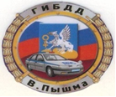

С уважением, отделение ГИБДД МО МВД России "Верхнепышминский"